TCVN 7338 : 2003
(ISO 6725 : 1981)
PHƯƠNG TIỆN GIAO THÔNG ĐƯỜNG BỘ - KÍCH THƯỚC MÔ TÔ, XE MÁY HAI BÁNH - THUẬT NGỮ VÀ ĐỊNH NGHĨA
Road vehicles - Dimensions of two-wheeled mopeds and motorcycles - Terms and definitions
HÀ NỘI - 2003
Lời nói đầu
TCVN 7338 : 2003
TCVN 7338 : 2003 hoàn toàn tương đương với ISO 6725 : 1981
TCVN 7338 : 2003 do Ban kỹ thuật tiêu chuẩn TCVN/TC 22 Phương tiện giao thông đường bộ và Cục Đăng kiểm Việt Nam biên soạn, Tổng cục Tiêu chuẩn
Đo lường Chất lượng đề nghị, Bộ Khoa học và Công nghệ ban hành.

2
1. Phạm vi áp dụng
Tiêu chuẩn này quy định các thuật ngữ và định nghĩa cho các kích thước của mô tô, xe máy hai bánh (sau đây gọi tắt là xe) được định nghĩa trong TCVN 6211 : 2003 (ISO 3833 : 1977).
Tiêu chuẩn này không quy định phương pháp đo, đơn vị được dùng trong báo cáo kết quả đo, độ chính xác đo và giới hạn của các kích thước được định nghĩa.
Tiêu chuẩn này không áp dụng cho phương tiện cơ giới đường bộ do người đi bộ điều khiển hoặc phương tiện cơ giới đường bộ chở hàng nhưng không chở người.
2. Tiêu chuẩn trích dẫn
TCVN 6211:2003 (ISO 3833 : 1977) Phương tiện giao thông đường bộ - Kiểu - Thuật ngữ và định nghĩa
TCVN 7362:2003 (ISO 6726) Phương tiện giao thông đường bộ - Mô tô, xe máy hai bánh - Khối lượng - Thuật ngữ.
3. Các mặt phẳng qui chiếu và quy định chung
Các mặt phẳng qui chiếu này tạo nên hệ qui chiếu vuông góc 3 chiều X, Y, Z (xem các hình 1 và 2) rong đó:
Z là mặt phẳng nằm ngang; Y là mặt phẳng thẳng đứng;
X là mặt phẳng vuông góc với Y và Z.
Trừ khi có những quy định khác có liên quan tới một hoặc nhiều mục dưới đây, các khái niệm trong các mục này được hiểu như sau:
a) Mặt đỗ xe là mặt phẳng nằm ngang (Z), các kích thước chiều dài và chiều rộng được đo trong mặt phẳng nằm ngang, kích thước chiều cao được đo trong mặt phẳng thẳng đứng;
b) Khối lượng toàn bộ của xe là khối lượng bản thân (xem TCVN 7362:2003) và tải của xe được phân ố theo chỉ dẫn của nhà sản xuất;
c) Các lốp được bơm tới áp suất tương ứng với khối lượng toàn bộ lớn nhất của xe theo chỉ dẫn của nhà ản xuất (xem TCVN 7362:2003);
d) Xe đang đỗ thẳng đứng; các bánh xe ở vị trí để xe chuyển động thẳng;
e) Xe mới xuất xưởng và có đầy đủ các trang bị thông thường;
f) Cả hai bánh xe được đặt trên mặt đỗ xe;
g) "Mặt phẳng giữa của bánh xe" là mặt phẳng cách đều hai mép trong của vành bánh xe;
h) "Tâm của bánh xe" là giao điểm của mặt phẳng giữa của bánh xe với trục quay của bánh xe;
4. Mặt phẳng trung tuyến dọc xe (mặt phẳng Y)
Mặt phẳng trung tuyến dọc xe là mặt phẳng thẳng đứng Y trùng với mặt phẳng giữa của bánh xe sau xem các hình 1 và 2).
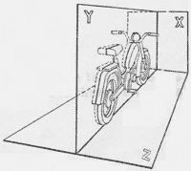
Hình 1. Minh họa hệ toạ độ 3 chiều X, Y, Z của xe máy
Chú thích – Hình minh họa trên là trường hợp riêng khi mặt phẳng giữa của bánh xe sau trùng với mặt phẳng Y
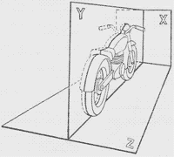
Hình 2. Minh họa hệ toạ độ 3 chiều X, Y, Z của mô tô
Chú thích – Hình minh họa trên là trường hợp riêng khi mặt phẳng giữa của bánh xe sau trùng với mặt phẳng Y
5 .Thuật ngữ và định nghĩa
Mục | Thuật ngữ | Định nghĩa | Hình vẽ minh họa
5.1 | Chiều dài Length | Khoảng cách giữa hai mặt phẳng hẳng đứng vuông góc với mặt phẳng trung tuyến dọc xe và tiếp xúc hai điểm ngoài cùng phía trước và phía sau của xe  Chú thích - Tất cả các bộ phận cố định của xe kể cả các phần nhô ra phía trước và sau (chắn bùn...) đều phải nằm giữa hai mặt phẳng này. | 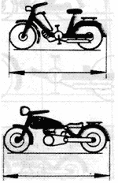
5.2 | Chiều rộng Width | Khoảng cách giữa hai mặt phẳng song song với mặt phẳng trung tuyến dọc xe, tiếp xúc hai điểm ngoài cùng của hai bên xe  Chú thích - Tất cả các bộ phận cố định của xe kể cả phần nhô ra hai bên của các bộ phận cố định đều phải nằm giữa hai mặt phẳng này, trừ gương chiếu hậu | 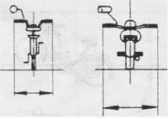
5.3 | Chiều cao Height | Khoảng cách giữa mặt đỗ xe và mặt phẳng nằm ngang tiếp xúc với phần cao nhất của xe  Chú thích - Toàn bộ các bộ phận cố định của xe đều phảI nằm giữa hai mặt phẳng này, trừ gương chiếu hậu. | 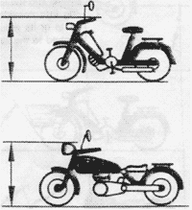
5.4 | Khoảng cách trục  Wheel base | Khoảng cách giữa hai mặt phẳng song song đi qua tâm hai bánh xe và vuông góc với mặt đỗ xe. | 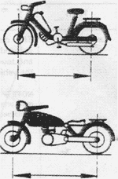
5.5 | Chiều dài đầu xe  Front overhang | Khoảng cách giữa mặt phẳng ngang thẳng đứng X đi qua tâm của bánh xe trước và điểm ngoài cùng phía trước của xe kể cả các bộ phận được lắp cố định vào xe | 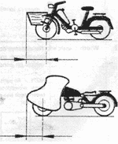
5.6 | Chiều dài đuôi xe  Rear overhang | Khoảng cách giữa mặt phẳng ngang thẳng đứng X đi qua tâm của bánh xe sau với điểm ngoài cùng phía sau của xe kể cả các bộ phận được lắp cố định vào xe | 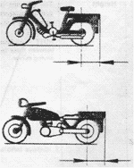
5.7 | Khoảng sang gầm xe  Ground clearance | Khoảng cách giữa mặt đỗ xe với điểm thấp nhất của xe nằm trong khoảng không gian giữa hai bánh xe, không kể hai bánh xe.  Trong trường hợp xe máy có bàn đạp thì cũng có thể thực hiện phép đo khi bàn đạp để ở vị trí thấp nhất. Trong trường hợp này khoảng sáng gầm xe là khoảng cách giữa mặt thấp nhất của bàn đạp với mặt đỗ xe (Xem hình giữa).  Chú thích - Không xét đến điểm thấp nhất của chắn bùn trong khi đo khoảng sáng gầm xe | 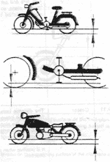
5.8 | Góc thông qua  Ramp angle | Góc nhọn nhỏ nhất được tạo thành bởi hai mặt phẳng vuông góc với mặt phẳng trung tuyến dọc xe, một mặt phẳng tiếp tuyến với lốp bánh xe trước, mặt phẳng kia tiếp tuyến với lốp bánh xe sau; giao tuyến giữa hai mặt phẳng này đi qua điểm thấp nhất của xe nằm giữa hai bánh xe. Góc này biểu thị khả năng thông qua lớn nhất của xe không kể đến bàn đạp đối với xe máy có bàn đạp | 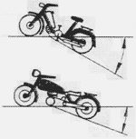
5.9 | Góc thoát trước  Approach angle | Góc lớn nhất được tạo bởi mặt đỗ xe với mặt phẳng tiếp tuyến với lốp trước của xe và vuông góc với mặt phẳng trung tuyến dọc xe sao cho không có bộ phận nào của xe, kể cả các bộ phận lắp cố định vào xe, nằm dưới mặt phẳng này | 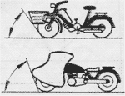
5.10 | Góc thoát sau  Departure angle | Góc lớn nhất được tạo bởi mặt đỗ xe với mặt phẳng tiếp tuyến với lốp bánh xe sau và vuông góc với mặt phẳng trung tuyến dọc xe sao cho không có bộ phận nào của xe, kể cả các bộ phận lắp cố định vào xe, nằm dưới mặt phẳng này | 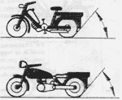
5.11 | Độ nghiêng của trụ quay lái  Castor | Khoảng cách giữa hai điểm p và q trong đó p là giao điểm của mặt đỗ xe Z với mặt phẳng vuông góc với mặt phẳng Y đi qua trụ quay lái, q là giao điểm của mặt đỗ xe với mặt phẳng X đi qua tâm bánh xe trước.  Giá trị này dương khi p ở phía trước q theo hướng xe chạy  Chú thích: Độ nghiêng của trụ quay lái mang giá trị âm cũng được định nghĩa là vệt | 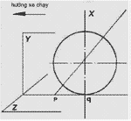
5.12 | Góc nghiêng của trụ quay lái  Castor angle | Hình chiếu lên mặt phẳng Y của góc nhọn được tạo thành giữa trục của trụ quay lái với trục thẳng đứng | 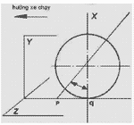
5.13 | Khoảng dịch chuyển thẳng đứng còn lại của bánh xe  Residual vertical wheel clearance | Khoảng dịch chuyển được theo phương thẳng đứng của bánh xe do sự ràng buộc của hệ thống treo từ vị trí ứng với xe chất tải lớn nhất theo chỉ dẫn của nhà sản xuất (xem TCVN 7362:2003) tới vị trí mà bánh xe không thể dịch chuyên được them theo phương thẳng đứng | 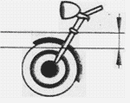
5.14 | Đường kính quay vòng  Turning circle diameter | Đường kính của vòng tròn được tạo thành do mặt phẳng giữa của bánh xe dẫn hướng vạch ra trên mặt đỗ xe (xe đứng thẳng và tay lái quay hết cỡ, có hai vòng tròn quay vòng về bên trái và quay vòng về bên phải).  Chú thích:  1. Đường kính nhỏ hơn của vòng tròn do mặt phẳng giữa của bánh xe không dẫn hướng tạo ra trên mặt phẳng đỗ xe cũng có ý nghĩa trong thực tế.  2. Mỗi xe có vòng tròn quay vòng bên phải và vòng tròn quay vòng bên trái riêng.  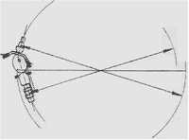
5.15 | Các đường kính của dải quay vòng  Turning clearance circles diameters | Các đường kính của dải quay vòng khi xe đứng thẳng và tay lái quay hết cỡ được định nghĩa như sau:  a) Đường kính của vòng tròn lớn nhất trong số các vòng tròn tạo bởi hình chiếu lên mặt đỗ xe của tất cả các điểm trên xe.  b) Đường kính của vòng tròn nhỏ nhất trong số các vòng tròn tạo bởi hình chiếu lên mặt đỗ xe của tất cả các điểm trên xe.  Chú thích - Đối với mỗi xe có các đường kính của dải quay vòng khi quay vòng sang trái và sang phải  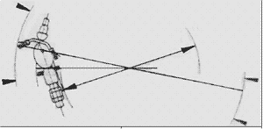
5.16 | Góc thông qua trong mặt phẳng ngang xe  Banking angle | Góc lớn nhất giữa mặt đỗ xe và các mặt phẳng tiếp tuyến với thành bên của lốp trước và lốp sau.  Nếu hai góc không bằng nhau thì lấy góc nhỏ hơn.  Trong trường hợp một bộ phận nào đó của xe nằm trong góc được định nghĩa này (không kể đến bàn đạp của xe máy có bàn đạp) thì lấy góc giữa mặt đỗ xe với đường nối từ đỉnh góc được định nghĩa ở trên và tiếp tuyến với bề mặt ngoài của phần nằm trong góc kể trên.  Chú thích - Mỗi xe có góc thông qua trong mặt phẳng ngang xe ở bên trái và bên phải.

